**SISTEM INFORMASI PRAKTEK KERJA INDUSTRI DI SMK BAKTI NUSANTARA 666 BERBASIS *WEBSITE***

***NFORMATION SYSTEM OF INDUSTRIAL WORK PRACTICE AT SMK BAKTI NUSANTARA 666 BASED WEBSITE***

**Mochamad Baiduri1, Myrna Dwi R, S.Kom., M.Kom**

Program Studi Sistem Informasi – Universitas Komputer Indonesia

Email : [mbaiduri15@gmail.com](mailto:mbaiduri15@gmail.com)

**Abstrak** - SMK Bakti Nusantara 666 yaitu sebuah sekolah menengah kejuruan yang berposisi di Kab. Bandung. Pada tahun ajaran 2016/2017, SMK Bakti Nusantara 666 memiliki siswa kelas 11 sebanyak 485 siswa dari 5 jurusan. Dengan jumlah siswa prakerin yang banyak bagian hubih akan mengolah siswa tersebut, dengan begitu akan terjadi keterlambatan dan banyaknya dokumen. Dalam hal ini SMK Bakti Nusantara 666 dinilai masih belum memiliki sistem yang dapat mempermudah pendaftaran,agenda harian monitoring,penilaian prakerin. Karena itu, diperlukan suatu sistem informasi yang bisa mengetahui sistem yang sedang berjalan, merancang sistem, menganalisis dan menguji sistem, serta mengimplementasikan sistem informasi prakerin di SMK Bakti Nusantara 666. Metode penelitiannya menggunakan deskriptif dengan metode pendekatan berorientasi terstruktur dan Metode pengembangan menggunakan waterfall. Sedangkan untuk bahasa pemrogramannya menggunakan PHP serta MySQL sebagai *database*nya. Hasilnya berupa aplikasi Sistem Informasi praktek kerja industri pada SMK Bakti Nusantara 666 berbasis *website*.

**Kata kunci** : Sistem Informasi, Prakerin, SMK Bakti Nusantara 666.

***Abstract*** – SMK Bakti Nusantara 666 is one of the vocational high schools located in Kab. Bandung. In the 2016/2017 school year, SMK Bakti Nusantara 666 has 11th grade students of 485 students from 5 majors. With the number of apprenticeship students that many parts will process the students, so there will be delays and the number of documents. In this case, SMK Bakti Nusantara 666 is considered still not having a system that can facilitate registration, monitoring daily agenda, appraisal of apprenticeship. Therefore, an information system is needed that can know the system that is running, designing the system, analyzing and testing the system, and implementing an apprenticeship information system at SMK Bakti Nusantara 666. The research method uses descriptive with structured oriented approach methods and development methods using waterfall. While for the programming language using PHP and MySQL as the database. The result is an industrial work application Information System application at the website-based SMK Bakti Nusantara 666.

***Keywords:****information systems,* apprenticeship*, SMK Bakti Nusantara 666.*

1. **PENDAHULUAN**

Pada perkembangan zaman sekarang, teknologi semakin berkembang karena selalu ada inovasi baru untuk mengikuti kebutuhan manusia tersebut, terutama pada era globalisasi seperti saat ini yang sangat menuntut kita semua mengikuti perkembangan teknologi yang tepat guna supaya tidak ketinggalan zaman. Oleh sebab itu manusia sudah bergantung pada teknologi terutama teknologi komputer.

Pada SMK Bakti Nusantara 666 manajemen praktek kerja industri yang meliputi pendaftaran prakerin, penempatan dan penilaian yang masih menggunakan cara manual sehingga memperlambat dalam pendataan peserta prakerin dan pencarian data siswa peserta prakerin. Pendaftaran dimulai dari surat rekomendasi wali kelas dan melampirkan raport semester 1 dan 2 tuntas sebagai syarat prakerin kepada guru bagian hubin. Pemilihan tempat prakerin masih menggunakan cara manual mengisi formulir. Dengan proses pendaftaran dan pemilihan tempat seperti itu proses pembuatan surat pengajuan dan informasi diterima atau ditolaknya oleh perusahaan siswa prakerin mengalami keterlambatan karena satu guru hubin harus mengurus satu jurusan kelas 11 yang jumlah siswanya banyak. Agenda harian prakerin adalah kegiatan siswa di tempat prakerin yang ditulis dalam buku agenda, pemberian buku agenda harian tidak terlalu efektif karena minimnya monitoring. Bagian monitoring hanya dua minggu sekali mendatangi perusahaan untuk mengecek agenda harian siswa. Proses pengolahan nilai diambil dari penilaian pembimbing perusahaan dan hasil sidang laporan, dirasa masih kurang efektif karena harus manual dari kertas form penilaian lalu guru hubin harus merekap kembali ke Ms. Exel sehingga harus kerja dua kali.

Berdasarkan uraian di atas sistem yang akan di rancang adalah pendaftaran, agenda harian kegiatan prakerin dan penilaian dengan Bahasa pemograman menggunakan PHP dan MYSQL sebagai server berbasis website. Penulis dapat menyimpukan betapa pentingnya sebuah sistem informasi yang dapat menangani masalah pelaksanaan dalam prakerin..

1. **KAJIAN PUSTAKA**
2. **Pengertian Sistem**

Sistem merupakan kumpulan komponen kerja yang saling berkaitan dan diharapkan dapat memperoleh tujuan tertentu.

1. **Pengertian Informasi**

Informasi dapat diartikan sebagai data yang diproses sehinggan menghasilkan suatu arti yang berguna untuk orang lain.

1. **Pengertian Sistem Informasi**

Sistem informasi ialah sebuah perangkat prosedur yang sistematik yang mana bila dilaksanakan akan menghasilkan informasi yang dapat dimanfaatkan guna proses pengambilan keputusan. [1]

1. **Pengertian Prakerin**

**PRAKERIN** (Praktek Kerja Industri) adalah kegiatan terjun ke dunia industri sesuai bidangnya bertujuan untuk sebuah pengalaman supaya lulusan SMK siap kerja.

1. **Web**

Web merupakan sebuah sistem yang *interlinked* akses dokumen *hypertext* melalui internet. Yang berkaitan dengan web seperti *HyperText Transfer Protocol* (HTTP) adalah aturan pengiriman informasi yang berupa text pada komputer yang memungkinkan pengguna saling mengirimkan informasi, aplikasi web ialah halaman dinamis yang mengijinkan interaksi dengan user. [2]

1. **METODE PENELITIAN**
2. **Metode Penelitian**

Metode penelitian merupakan sekumpula peraturan, kegiatan dan prosedur yang dilakukan secara ilmiah untuk memperoleh data dengan kegunaan dan tujuan tertentu. Metode penelitian terdiri dari perumusan masalah, menentukan metode dan pengembangan sistem, merancang sistem dengan menentukan alat bantu perancangan, membuat perangkat lunak dan diakhiri dengan dokumentasi.

1. **Metode Pengumpulan Data**

Metode pengumpulan data ialah cara penulis dalam mendapatkan data yang diperlukan untuk penelitian. Terdapat 2 sumber data ialah sumber data sekunder dan primer. Untuk sumber data primer yaitu dengan observasi maupun wawancara dan sumber data sekunder yaitu dengan menggunakan buku maupun internet.

1. **Metode Pendekatan Sistem**

Metode pendekatan sistem yang akan digunakan dalam penelitian ini adalah pendekatan terstruktur. Pada dasarnya, pendekatan terstruktur mencoba menyediakan tambahan alat dan teknik bagi analis sistem untuk mengembangkan sistem selain mengikuti siklus hidup sistem.

1. **Metode Pengembangan Sistem**

Metode Waterfall adalah suatu proses pengembangan perangkat lunak berurutan, dimana kemajuan di pandang sebagai terus mengalir kebawah (seperti air terjun) melewati fase fase perencanaan, pemodelan, implementasi dan pengujian. Berikut adalah gambar pengembangan perangkat lunak berurutan/liniear.

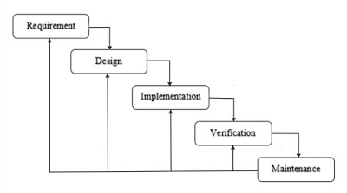

**Gambar 3.1** Ilustrasi Model *Waterfall*

1. **Metode Pengujian Sistem**

Dalam penelitian ini penulis menggunakan metode pendekatan black-box testing. *Black-box testing* merupakan pengujian yang dilakukan dengan hanya mengamati hasil eksekusi melalui data yang diuji dan memeriksa fungsional perangkat lunak. Metode ini digunakan untuk mengetahui fungsi perangkat lunak apakah sudah berjalan dengan benar atau tidak.

.

1. **Perancangan *Diagram Konteks* yang Berjalan**

Berikut ini adalah diagram konteks sistem yang berjalan di SMK Bakti Nusantara 666 :

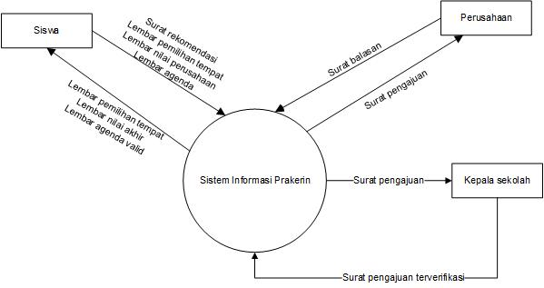

**Gambar 3.2** *Diagram Konteks* Sistem yang Sedang Berjalan

1. **Evaluasi Sistem**

Pada keseluruhan sistem prakerin yang berjalan di SMK Bakti Nusantara 666 belum cukup baik, dan masih

terdapat kendala. Maka dari itu dari sistem yang berjalan dibutuhkan pengembangan untuk mempermudah kinerja sistem prakerin. Berikut ini beberapa masalah yang terdapat pada sistem yang berjalan dan penyelesaian yang peneliti anjurkan:

:

**Tabel 3.1** Evaluasi Sistem yang Sedang Berjalan

|  |  |
| --- | --- |
| **Permasalahan** | **Solusi** |
| Proses pendaftaran praktek kerja industri masih dalam bentuk dokumen yang dapat memperlambat dalam proses pendaftaran siswa peserta prakerin karena satu guru hubin harus mengurus satu jurusan kelas 11. | Membuat sistem informasi terkomputerisasi yang dapat membantu proses pendaftaran prakerin siswa. Yang meliputi upload surat rekomendasi wali kelas, pemilihan tempat prakerin, info kepada siswa diterima tidaknya di perusahaan yang dipilih. |
| Masalah yang akan timbul proses pelaksanaan prakerin yaitu dokumen hilang, pemberian agenda harian yang kurang begitu efektif karena minimnya monitoring. Baigian monitoring hanya dua minggu sekali mendatangi perusahaan untuk mengecek agenda harian siswa. | Pengolahan agenda harian dan validasi monitoring yang sudah terkomputerisasi. |
| Proses pengolahan nilai diambil dari penilaian pembimbing perusahaan dan hasil sidang laporan, dirasa masih kurang efektif karena harus manual dari kertas form penilaian lalu guru hubin harus merekap kembali ke Ms. Exel sehingga harus kerja dua kali. | Membuat proses penilaian siding menjadi lebih efektif, serta rekapitulasi nilai akhir yang sudah terkomputerisasi. |

1. **HASIL PENELITIAN DAN PEMBAHASAN**
2. **Perancangan Proses Diagram Konteks yang Diusulkan**

Berikut *Diagram Konteks* untuk sistem yang diusulkan di SMK Bakti Nusantara 666 :

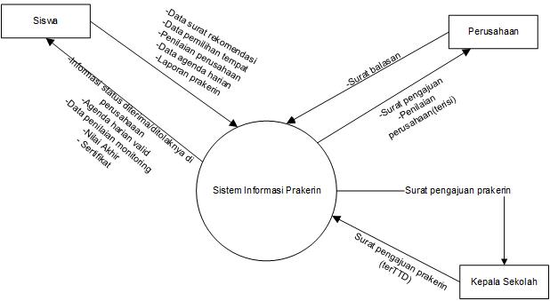

**Gambar 4.1** *Diagram Konteks* Sistemyang Diusulkan

1. **Implementasi Perangkat Lunak**

Implementasi Perangkat lunak yang dipakai dalam proses membuat sistem informasi prakerin ini ialah sebagai berikut :

1. *Operation System* : Microsoft Windows 8.1
2. Server Basis Data : MySQL
3. Web Server : Apache
4. Bahasa Pemrograman : PHP
5. Web Browser : Google Chrome
6. **Implementasi Perangkat Keras**

Implementasi *Hardware* yang diperlukan sebagai kebutuhan minimal yang perlu dipenuhi yaitu sebagai berikut :

1. AMD A8
2. Memory 4 GB DDR3
3. Hard Disk 500GB HDD
4. Monitor LED 11.6” HD
5. Mouse
6. Keyboard
7. Printer
8. **Implementasi Antarmuka**

Implementasi antarmuka yaitu implementasi dari tampilan program menjadi tampilan antarmuka aplikasi pengguna. Berikut implementasi antarmuka Sistem Informasi Prakerin :

1. Form *Login*:

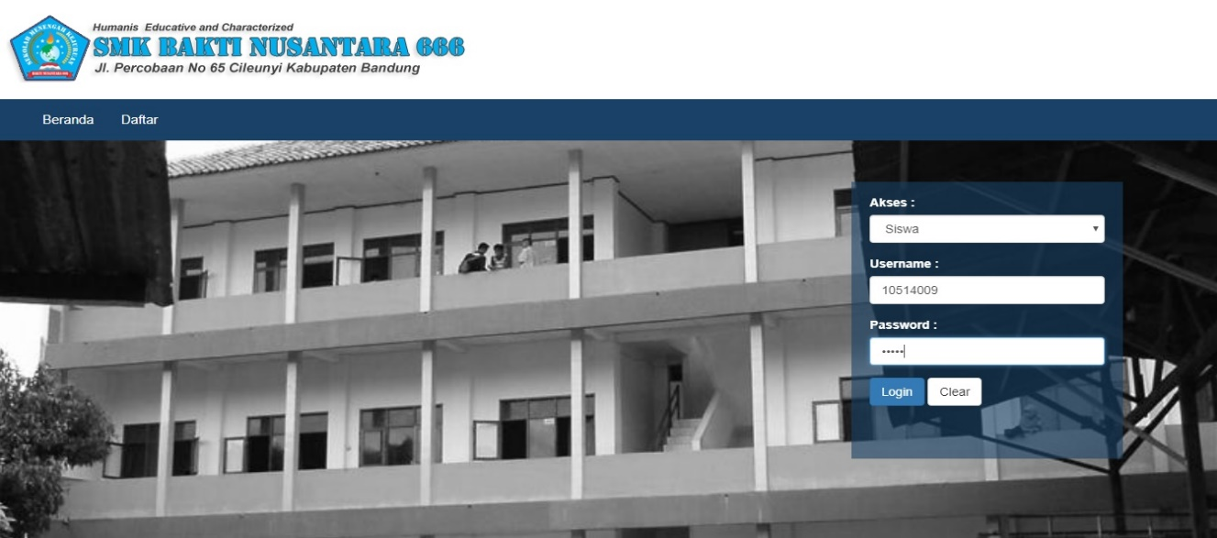

**Gambar 4.2** Form *Login*

1. Halaman Daftar Siswa Prakerin

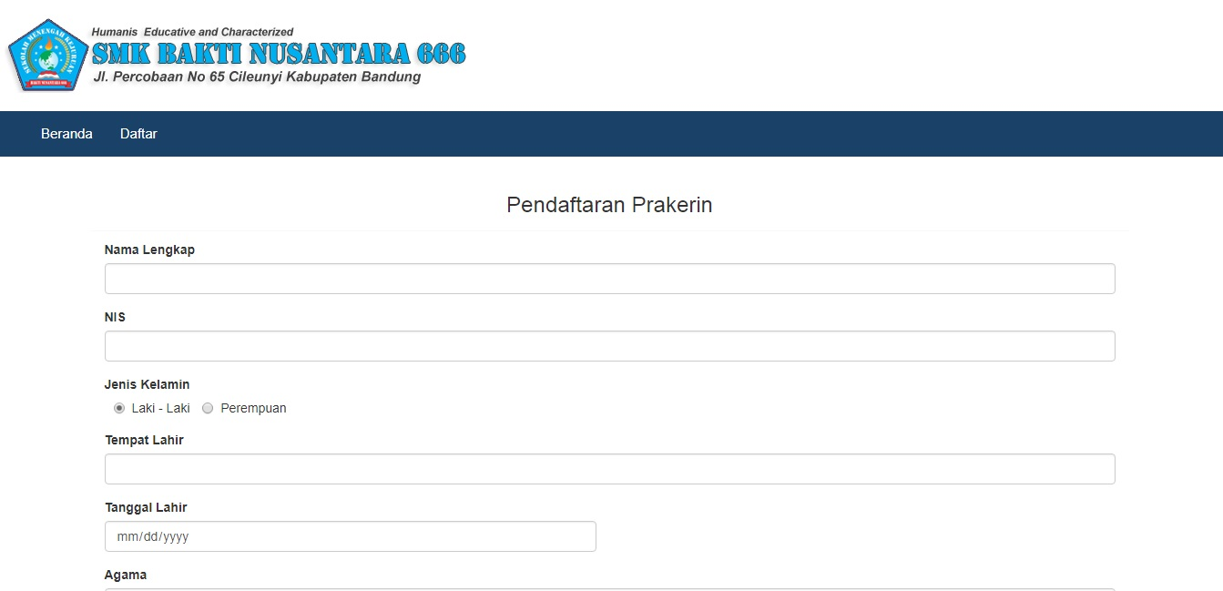

**Gambar 4.3** Halaman Daftar Siswa

1. Halaman Pemilihan Perusahaan Oleh Siswa

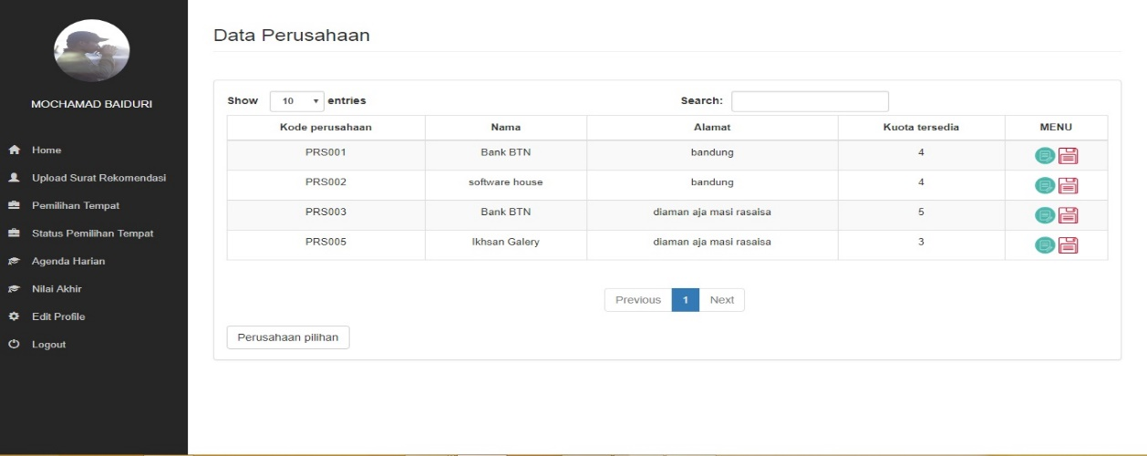

**Gambar 4.4** Halaman Pemilihan Perusahaan Oleh Siswa

1. Halaman Tampil Nilai Akhir Siswa

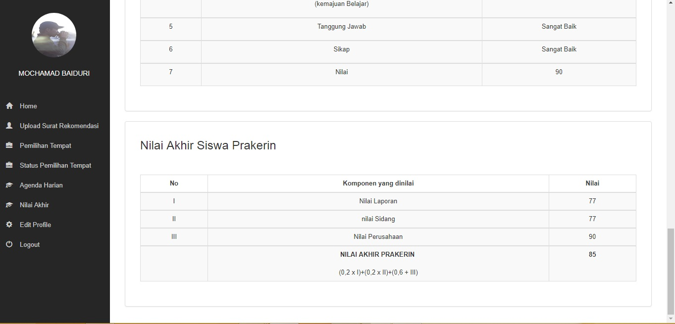

**Gambar 4.5** Halaman Tampil Nilai Akhir Siswa

1. Halaman Download Surat Rekomendasi Oleh Admin

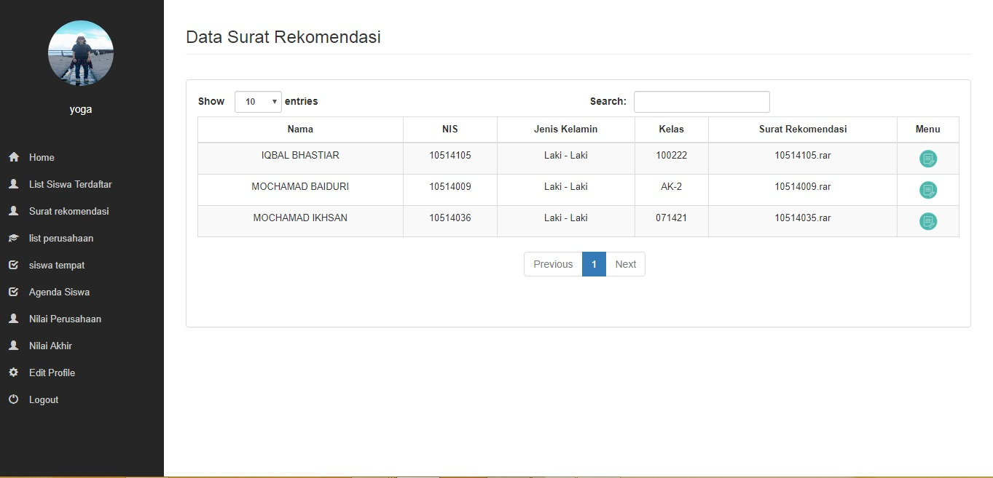

**Gambar 4.6** Halaman Download Surat Rekomendasi Oleh Admin

1. Halaman Penilaian Oleh Penguji

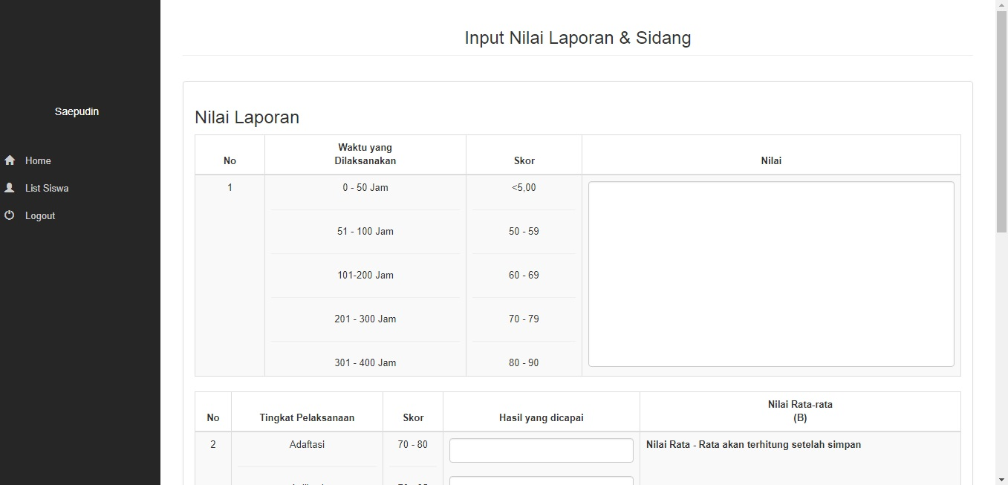

**Gambar 4.7** Halaman Penilaian Oleh Penguji

1. **KESIMPULAN DAN SARAN**
2. **Kesimpulan**

Kesimpulannya adalah adanya sistem informasi prakerin ini dapat memberikan kemudahan dalam menyimpan data dengan menggunakan *database*, sehingga dapat dengan mudah melakukan pengolahan pendaftaran,pemilihan tempat,agenda harian,monitoring,penilaian prakerin. Adanya sistem informasi prakerin juga dapat membantu menghubungkan bagian hubin dengan siswa dalam proses prakerin. Dengan adanya sistem informasi prakerin ini, dapat membantu menyediakan informasi nilai bagi siswa.

1. **Saran**

Adapun saran terhadap penggunaan sistem informasi prakerin yang telah dibuat adalah sebaiknya sistem informasi ini dapat dikembangkan tidak hanya hubungan siswa dan sekolah, adanya tambahan hubungan dengan perusahaan.

**DAFTAR PUSTAKA**

**Buku :**

[1] Muhammad muslihudin dan oktafianto, “Analisis Dan Perancangan Sistem Informasi Menggunakan Model Terstruktur Dan UML”, 1st ed, Yogyakarta : ANDI, 2016

[2] M. Shalahuddin, Rosa A.S, “Java di Web”, 1st ed, Bandung : Informatika, 2008